SWOT ANALÝZA – MODERNÍ DIDAKTICKÉ FORMY VEDOUCÍ K ROZVOJI KLÍČOVÝCH KOMPETENCÍ
PROJEKTU MÍSTNÍ AKČNÍ PLÁN ROZVOJE VZDĚLÁVÁNÍ ORP LOUNY IV
Registrační číslo projektu: CZ.02.02.04/00/23_017/0008326

Sestavení SWOT analýzy - Moderní didaktické formy vedoucí k rozvoji klíčových kompetencí vycházelo v první řadě z realizovaného dotazníkového šetření na základních školách v území ORP Louny.
Podrobné vyhodnocení dotazníkového šetření je přílohou tohoto dokumentu.
Jednotlivé argumenty zástupci škol známkovali od 1 velmi dobré – 5 – velmi špatné.
SWOT analýza byla sestavena z průměrného hodnocení argumentů napříč školami.
- V silných stránkách jsou uvedeny skutečnosti, které obdrželi největší počet známkování 1 či 2 zástupci škol napříč.
- Avšak je nutné zmínit, že i zde se vyskytovaly školy, ikdyž poměrově v menším množství, u kterých dané skutečnosti nejsou řešeny na dobré úrovni.
- SWOT analýza charakterizuje tedy v první řadě agregované vyhodnocení argumentů průřezově územím.
- Dále byla SWOT analýza projednávána pracovními skupinami, doplňována a upravována
- Posléze byl realizovaný komunikační proces napříč územím – SWOT poskytnuta všem ke shlédnutí a případným úpravám
- Schválena pracovními skupinami a řídícím výborem projektu MAP 4.
SILNÉ STRÁNKY | SLABÉ STRÁNKY
- Vedení škol podporuje implementaci moderních metod a pomůcek do výuky a motivuje PP  - Využívání technologií ve výuce (digitální nástroje, interaktivní tabule, aplikace, robotické pomůcky, multimediální prezentace) – v oblastech výuky MG, ČG, IT, Cizí jazyk  - Projektové učení a další moderní metody jsou pro žáky zajímavé a prakticky použitelné  - PP většiny ZŠ jsou aktivní ve využívání moderních didaktických forem výuky MG, ČG, IT, Cizí jazyk  - Využívání her a simulací jako prostředek pro aktivní učení  - Realizace výuky mimo třídu  - Ve většině ZŠ je realizovaná individualizovaná výuka – přizpůsobení potřebám jednotlivých žáků  - Dostatečný počet kvalifikovaných PP – MG, ČG, cizí jazyk  - Aktivní postoj PP k samovzdělávání na podporu výuky dané gramotnosti - ČG, MG, IT, cizí jazyk  - Většina ZŠ využívá skupinové práce, spolupráce mezi žáky ve výuce  - Polovina ZŠ vnímá jako nenáročné efektivní řízení skupin při této formě výuky  - Účast na soutěžích v MG  - Realizace doučování v MG, ČG pro slabší žáky  - Účast PP na odborných seminářích na výuku MG, ČG  - Realizace příprav žáků na SŠ  - Využívání dotačních titulů na pořízení nových moderních pomůcek – zejména MG, ČG, IT  - Rozvíjení podpory u předškoláčků v předmatematické oblasti  - Využívání moderních didaktických pomůcek pro rozvoj předmatematické dovednosti u dětí MŠ  - Realizace hravé formy rozvoje matematické pregramotnosti  - Realizace výuky venku pro rozvoj předmatematické dovednosti u dětí MŠ  - Pořízení didaktických pomůcek pro podporu výuky matematické pregramotnosti  - Podpora skládání děje pomocí obrázků u dětí z MŠ  - Pravidelné čtení dětem  - Podpora rozvoje slovní zásoby a vyjadřování u dětí v MŠ  - Spolupráce s knihovnou – realizace akcí, výukové programy | - Využívání moderních didaktických forem výuky v oblasti podnikavosti a polytechniky  - Využívání projektového vyučování při výuce napříč gramotnostmi  - Nedostatek znalostí a dovedností učitelů - Proškolení PP např. na realizaci výuky formou projektového vyučování  - Proškolení PP v oblasti využívání a zacházení s technologiemi ve výuce  - Školy vnímají jako náročné plánování a organizaciprojektového vyučování  - Malá účast na soutěžích v oblasti IT, polytechnika, podnikavost  - Školy nepořádají soutěže napříč gramotnostmi  - Pořádání kroužků na školách napříč gramotnostmi  - Nedostatek moderních didaktických pomůcek pro podporu výuky  - Využívání dotačních titulů k pořízení nových moderních pomůcek – cizí jazyk, polytechnika, podnikavost a kreativita  - Čerpání inspirace a sdílení zkušeností s moderními metodami a pomůckami s ostatními PP z jiných základních škol  - Postoj PP k samovzdělávání na podporu výuky polytechniky, podnikavosti  - Účast PP na odborných seminářích pro podporu výuky polytechniky, podnikavosti  - ZŠ vnímají jako náročné efektivní řízení skupinové práce, spolupráce mezi žáky  - Zastarávání a opotřebení majetku a vybavení  - Společné akce na podporu matematické pregramotnosi mezi ostatními MŠ/ZŠ  - Účast PP na odborných seminářích pro matematickou a čtenářskou pregramotnost  - Realizace sdílení zkušeností s ostatními PP z jiných MŠ  - Realizace zajímavých projektů v oblasti matematické pregramotnosti  - Spolupráce s rodiči v podpoře matematické a čtenářské pregramotnosti  - Spolupráce se ZŠ – akce na podporu čtenářské pregramotnosti  - Logopedie  - Finanční prostředky na pořizování dalších nových pomůcek
PŘÍLEŽITOSTI | HROZBY
- Podpora vzájemného sdílení mezi ZŠ k zavádění, využívání a rozvoji moderních metod a využívání pomůcek  - Využívání moderních technologií a e-learningu může posílit vzdělávání  - Zvyšování odborných dovedností a znalostí u PP pro využívání moderních didaktických forem vzdělávání a pomůcek napříč gramotnostmi  - Účast na odborných seminářích napříč gramotnostmi  - Široké spektrum nabízených kurzů pro PP  - Využívání dotačních titulů na pořizování moderních pomůcek a vybavení napříč gramotnostmi  - Realizace kroužků, soutěží, projektů pro žáky a děti napříč gramotnostmi  - Rozvoj spolupráce s organizacemi pro neformální vzdělávání – získávání nových perspektiv a metod od odborníků z praxe  - Projekt MAP  - Podpora dětí z marginalizovaných skupin a ze sociálně znevýhodněného prostředí  - Rozvoj a podpora matematické pregramotnosti včetně finanční  - Více zapojovat rodiče do aktivit spojených s MŠ | - Nedostatek financí – moderní didaktické formy mohou vyžadovat velké investice do technologií, školení a materiálů  - Časové možnosti k účasti na vzdělávacích aktivitách  - Možná obava některých PP , rodičů z nových moderních metod výuky  - Dlouhodobě podfinancována realizace inkluzivního vzdělávání  - Zájem žáků a vybavenost (sociálně znevýhodněné prostředí)

Příloha č.1
Vyhodnocení dotazníkového šetření

- Dotaz: Škola má dostatek moderních didaktických pomůcek pro podporu výuky
(MG, ČG, IT – DIGITÁLNÍ GRAMOTNOST, CIZÍ JAZYKY, POLYTECHNIKA, PODNIKAVOST-FINANČNÍ GRAMOTNOST)
(jednotlivé oblasti byly zástupci škol známkovány – 1 – výborně daří se, 5 – nerealizujeme, nedaří se, potřebovali bychom pomoci)
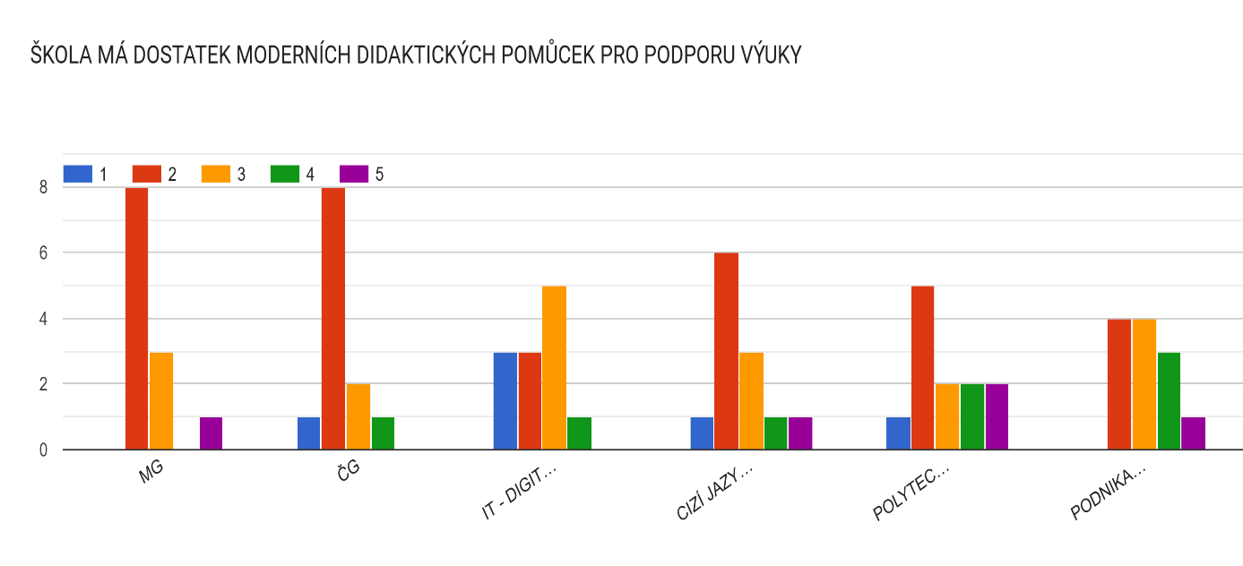
1 A) Co byste případně nejvíce potřebovali, uvítali
MG, Aj
Realizovat přístavbu a vybudovat nové odborné učebny
Polytechnika - vybavení venkovní třídy ZŠ
Nejvíce bychom potřebovali didaktické pomůcky na matematiku, češtinu, prvouku, přírodovědu
Zařízení učebny na polytechnické vzdělávání a počítačovou učebnu
Více výukového materiálu
Knihy ČJ i dvojjazyčné
Finanční podporu.
Více prostředků ohledně polytechniky - finančně náročnější.
Pomůcky pro polytechniku

- Dotaz: Škola využívá dotačních titulů k pořízení nových moderních pomůcek
(MG, ČG, IT – DIGITÁLNÍ GRAMOTNOST, CIZÍ JAZYKY, POLYTECHNIKA, PODNIKAVOST-FINANČNÍ GRAMOTNOST)
(jednotlivé oblasti byly zástupci škol známkovány – 1 – výborně daří se, 5 – nerealizujeme, nedaří se, potřebovali bychom pomoci)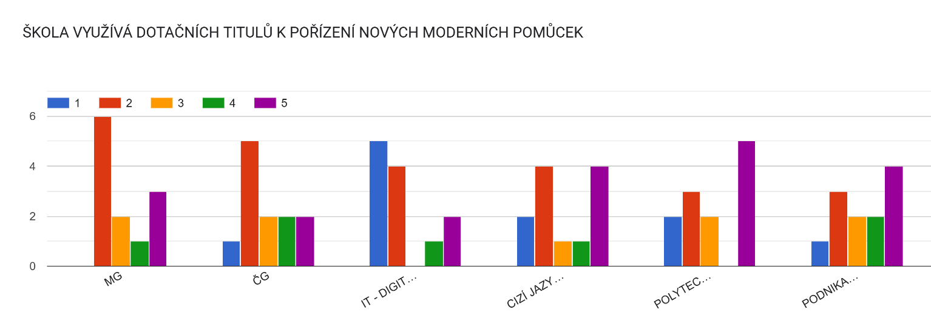
- Dotaz: Vedení školy podporuje implementaci moderních metod a pomůcek do výuky a motivuje PP
(MG, ČG, IT – DIGITÁLNÍ GRAMOTNOST, CIZÍ JAZYKY, POLYTECHNIKA, PODNIKAVOST- FINANČNÍ GRAMOTNOST)
(jednotlivé oblasti byly zástupci škol známkovány – 1 – výborně daří se, 5 – nerealizujeme, nedaří se, potřebovali bychom pomoci)

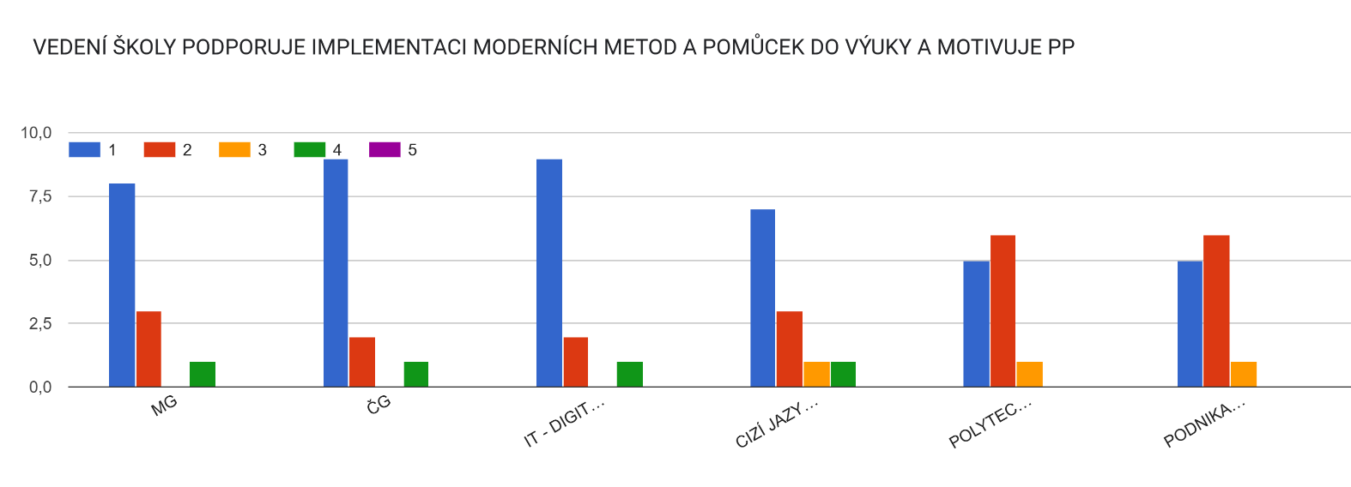

- Dotaz: Dostatečný počet kvalifikovaných PP
(MG, ČG, IT – DIGITÁLNÍ GRAMOTNOST, CIZÍ JAZYKY, POLYTECHNIKA, PODNIKAVOST- FINANČNÍ GRAMOTNOST)
(jednotlivé oblasti byly zástupci škol známkovány – 1 – výborně daří se, 5 – nerealizujeme, nedaří se, potřebovali bychom pomoci)
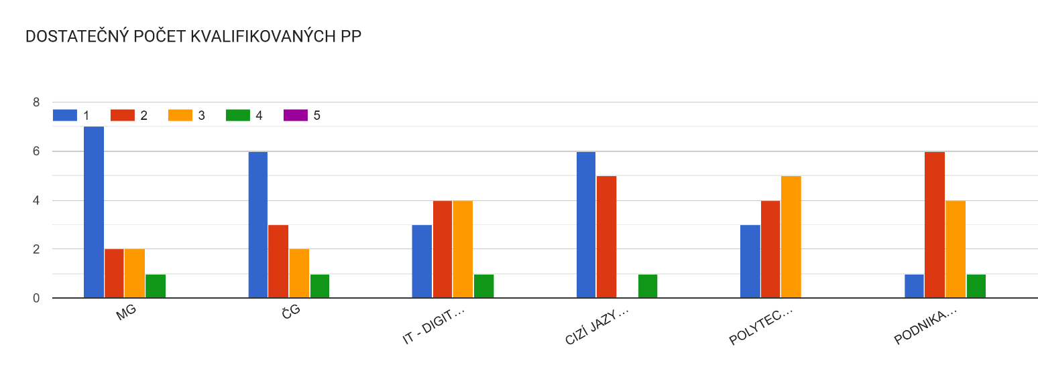
- Dotaz: Aktivní postoj PP k samovzdělávání na podporu výuky dané gramotnosti
(MG, ČG, IT – DIGITÁLNÍ GRAMOTNOST, CIZÍ JAZYKY, POLYTECHNIKA, PODNIKAVOST- FINANČNÍ GRAMOTNOST)
(jednotlivé oblasti byly zástupci škol známkovány – 1 – výborně daří se, 5 – nerealizujeme, nedaří se, potřebovali bychom pomoci)

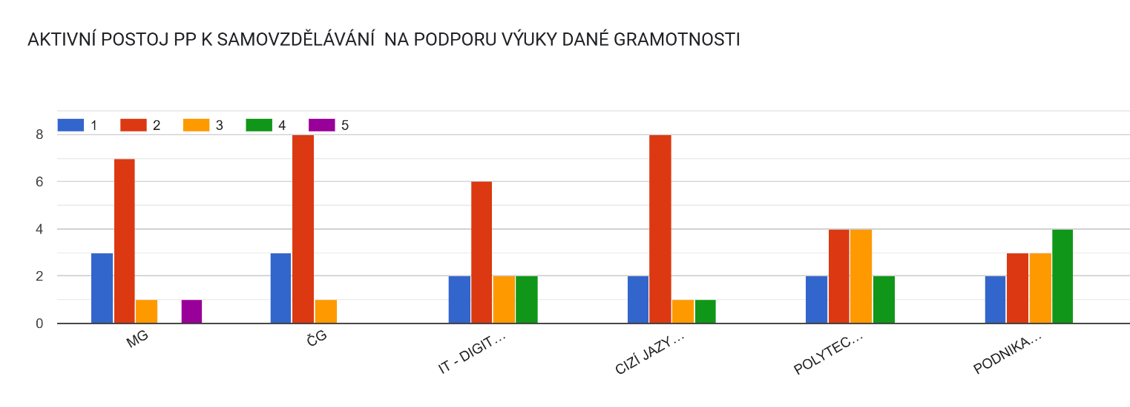

- Dotaz: Účast PP na odborných seminářích na podporu výuky dané gramotnosti
(MG, ČG, IT – DIGITÁLNÍ GRAMOTNOST, CIZÍ JAZYKY, POLYTECHNIKA, PODNIKAVOST- FINANČNÍ GRAMOTNOST)
(jednotlivé oblasti byly zástupci škol známkovány – 1 – výborně daří se, 5 – nerealizujeme, nedaří se, potřebovali bychom pomoci)
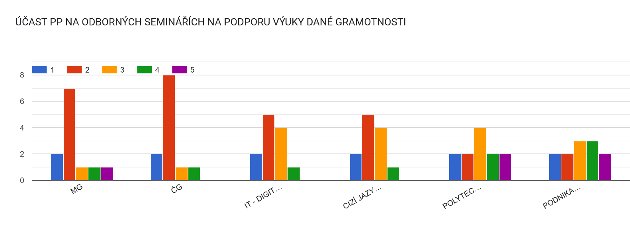
- Dotaz: PP čerpají inspiraci a sdílejí zkušenosti s moderními metodami a pomůckami s ostatními PP z jiných základních škol
(MG, ČG, IT – DIGITÁLNÍ GRAMOTNOST, CIZÍ JAZYKY, POLYTECHNIKA, PODNIKAVOST- FINANČNÍ GRAMOTNOST)
(jednotlivé oblasti byly zástupci škol známkovány – 1 – výborně daří se, 5 – nerealizujeme, nedaří se, potřebovali bychom pomoci)
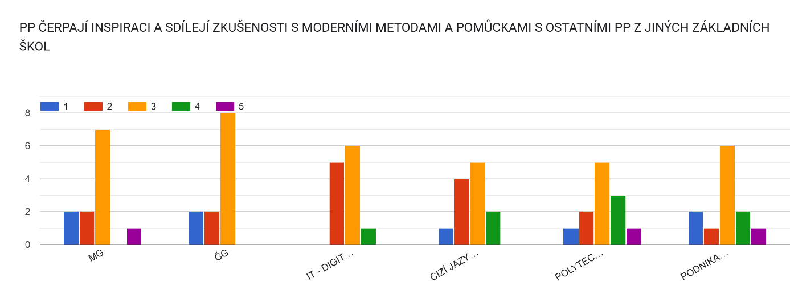

- Dotaz: PP jsou aktivní ve využívání moderních didaktických forem výuky
(MG, ČG, IT – DIGITÁLNÍ GRAMOTNOST, CIZÍ JAZYKY, POLYTECHNIKA, PODNIKAVOST- FINANČNÍ GRAMOTNOST)
(jednotlivé oblasti byly zástupci škol známkovány – 1 – výborně daří se, 5 – nerealizujeme, nedaří se, potřebovali bychom pomoci)

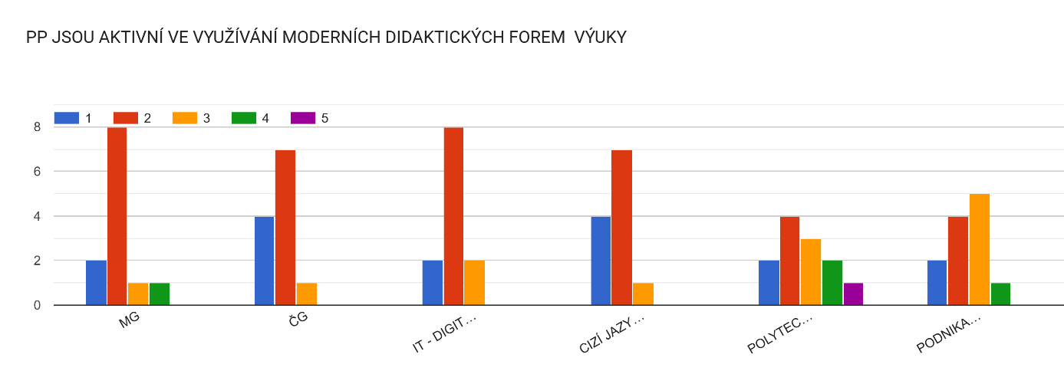

- Dotaz: Využíváte formu projektového vyučování
(MG, ČG, IT – DIGITÁLNÍ GRAMOTNOST, CIZÍ JAZYKY, POLYTECHNIKA, PODNIKAVOST- FINANČNÍ GRAMOTNOST)
(jednotlivé oblasti byly zástupci škol známkovány – 1 – výborně daří se, 5 – nerealizujeme, nedaří se, potřebovali bychom pomoci)

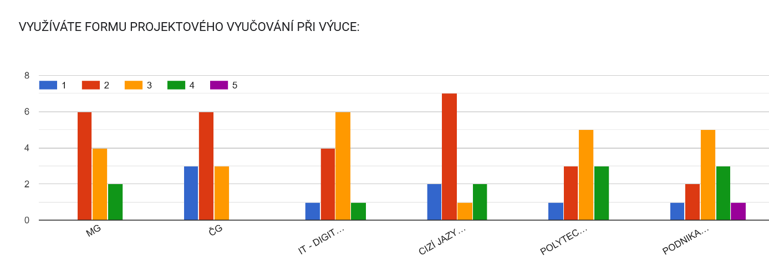

9.1 Vnímáte případně jako náročné plánování a organizaci projektového vyučování?

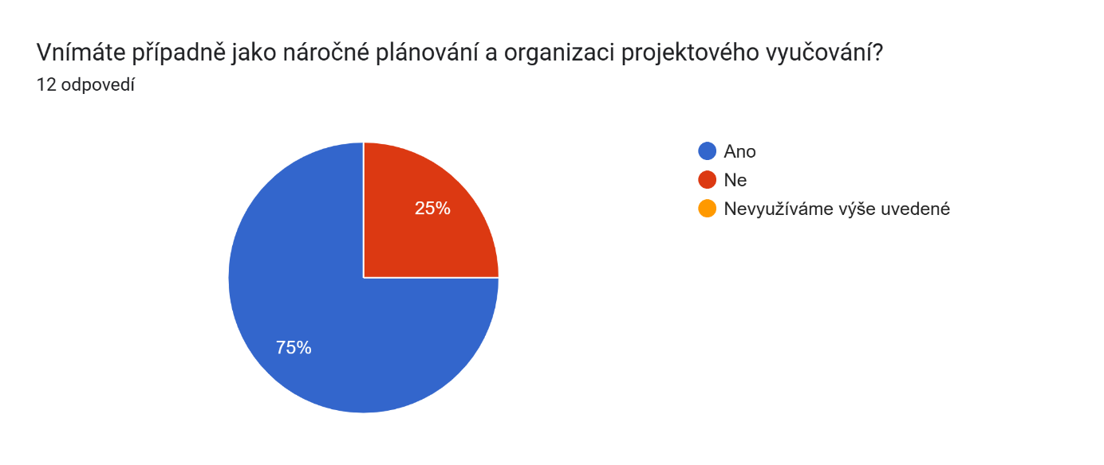

- Dotaz: Využíváte technologie ve výuce (např. digitální nástroje, interaktivní tabule, aplikace, robotické pomůcky, multimediální prezentace apod.)
(MG, ČG, IT – DIGITÁLNÍ GRAMOTNOST, CIZÍ JAZYKY, POLYTECHNIKA, PODNIKAVOST- FINANČNÍ GRAMOTNOST)
(jednotlivé oblasti byly zástupci škol známkovány – 1 – výborně daří se, 5 – nerealizujeme, nedaří se, potřebovali bychom pomoci)
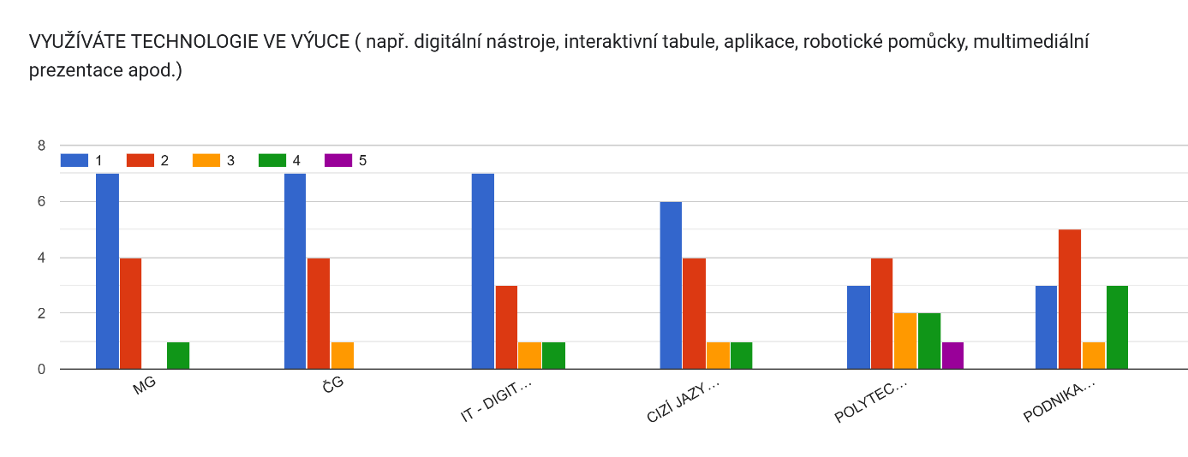

10.1 Komentář: Disponujete dostatečným vybavením či proškolenými pedagogy pro výše uvedený typ výuky, umí pedagogové dostatečně zacházet s technologiemi, případné problémy)

Jsme škola malotřídní a spojení dvou tříd je pro PP náročné na přípravu projektové výuky. Projektová výuka je na naší škole spíše ojediněle. Pro PP by bylo vhodné vidět projektovou výuku v jiné malotřídní škole.
PP neumí zacgázet s některými technologiemi
Digitálních pomůcek máme dostatek, stavebnic, finančních pomůcek máme nedostatek.
Nemáme dostatečné proškolený personál - malotřídní škola
Semináře pro PP v rámci prezentací
Stále se školíme.
Škola není dostatečně vybavená.
V oblasti polytechniky bychom potřebovali větší vybavení.
Máme dostatečné vybavení, pravidelně pedagogy proškolujeme, snaźí se nabyté dovednosti zařazovat do výuky

- Dotaz: Využití her a simulací jako prostředek pro aktivní učení
(MG, ČG, IT – DIGITÁLNÍ GRAMOTNOST, CIZÍ JAZYKY, POLYTECHNIKA, PODNIKAVOST- FINANČNÍ GRAMOTNOST)
(jednotlivé oblasti byly zástupci škol známkovány – 1 – výborně daří se, 5 – nerealizujeme, nedaří se, potřebovali bychom pomoci)
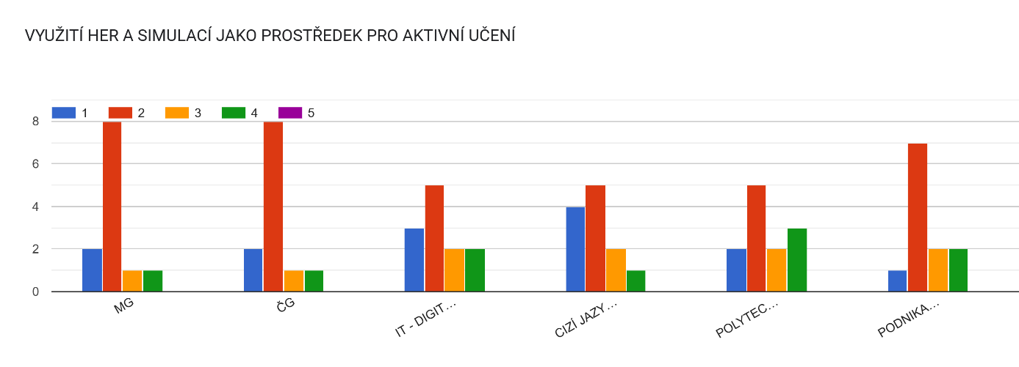

- Dotaz: Realizace výuky mimo třídu (terénní výuky, exkurze, praktické zkušenosti)
(MG, ČG, IT – DIGITÁLNÍ GRAMOTNOST, CIZÍ JAZYKY, POLYTECHNIKA, PODNIKAVOST- FINANČNÍ GRAMOTNOST)
(jednotlivé oblasti byly zástupci škol známkovány – 1 – výborně daří se, 5 – nerealizujeme, nedaří se, potřebovali bychom pomoci)

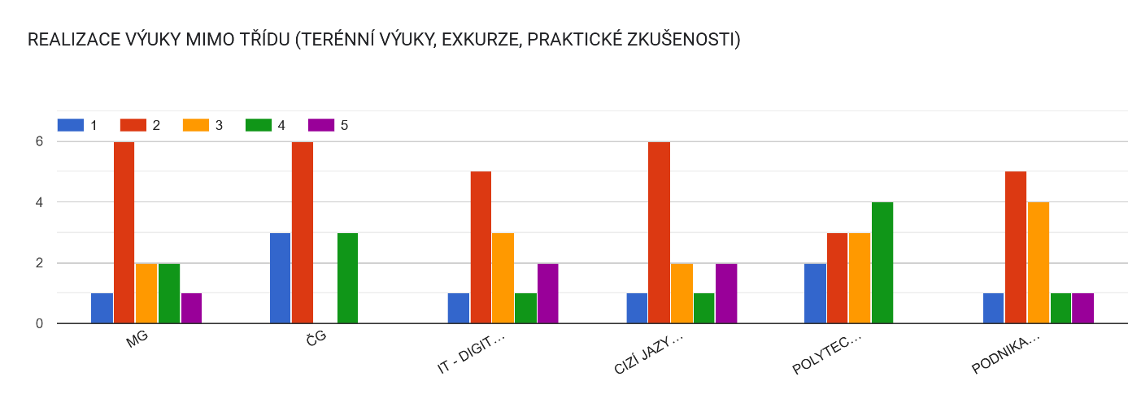

- Dotaz: Individualizovaná výuka – přizpůsobení potřebám jednotlivých žáků
(MG, ČG, IT – DIGITÁLNÍ GRAMOTNOST, CIZÍ JAZYKY, POLYTECHNIKA, PODNIKAVOST- FINANČNÍ GRAMOTNOST)
(jednotlivé oblasti byly zástupci škol známkovány – 1 – výborně daří se, 5 – nerealizujeme, nedaří se, potřebovali bychom pomoci)

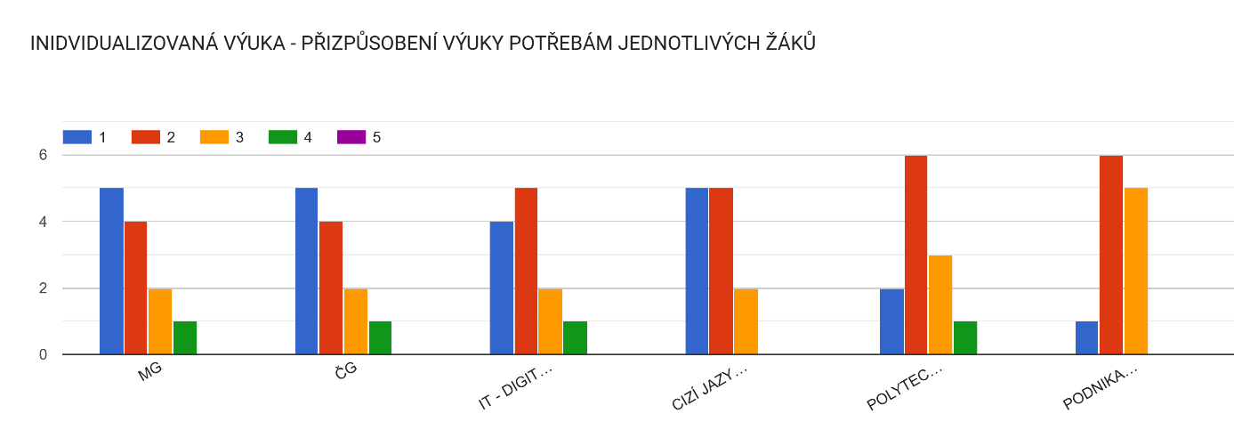

- Dotaz: Využívání skupinové práce, spolupráce mezi žáka
(MG, ČG, IT – DIGITÁLNÍ GRAMOTNOST, CIZÍ JAZYKY, POLYTECHNIKA, PODNIKAVOST- FINANČNÍ GRAMOTNOST)
(jednotlivé oblasti byly zástupci škol známkovány – 1 – výborně daří se, 5 – nerealizujeme, nedaří se, potřebovali bychom pomoci)
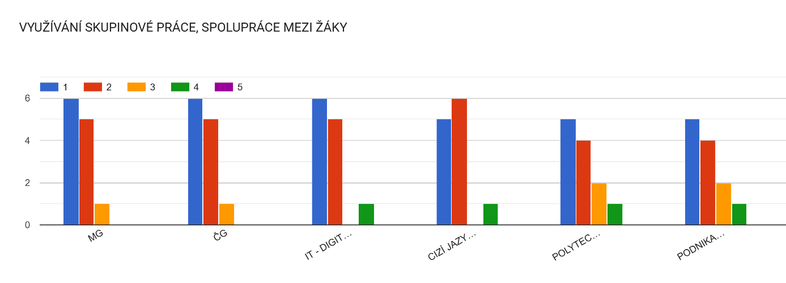

14.1 Vnímáte případně jako náročné efektivní řízení skupin při této formě výuky

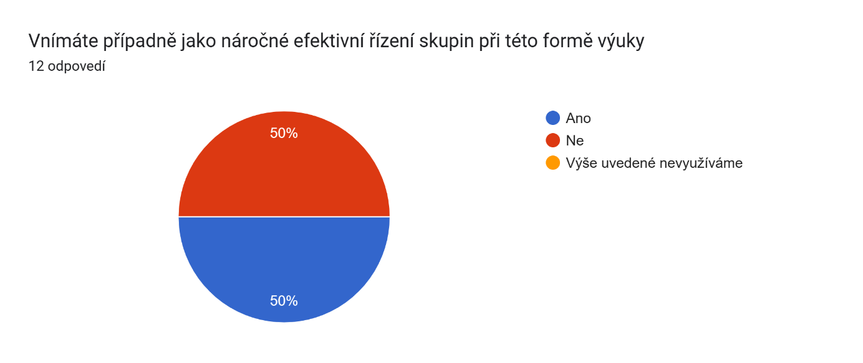

- Dotaz: Účast na soutěžích (ANO, NE)

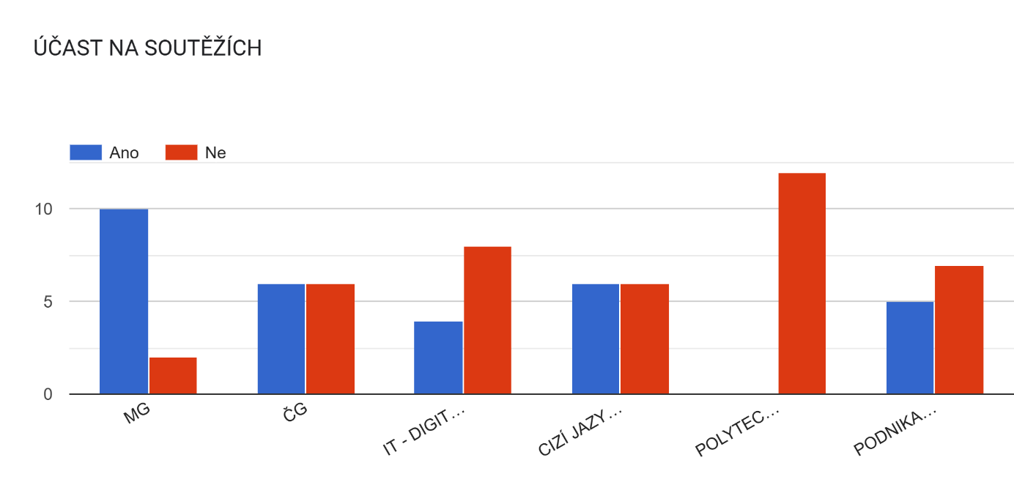
- Pořádání soutěží na vaší škole (ANO, NE)

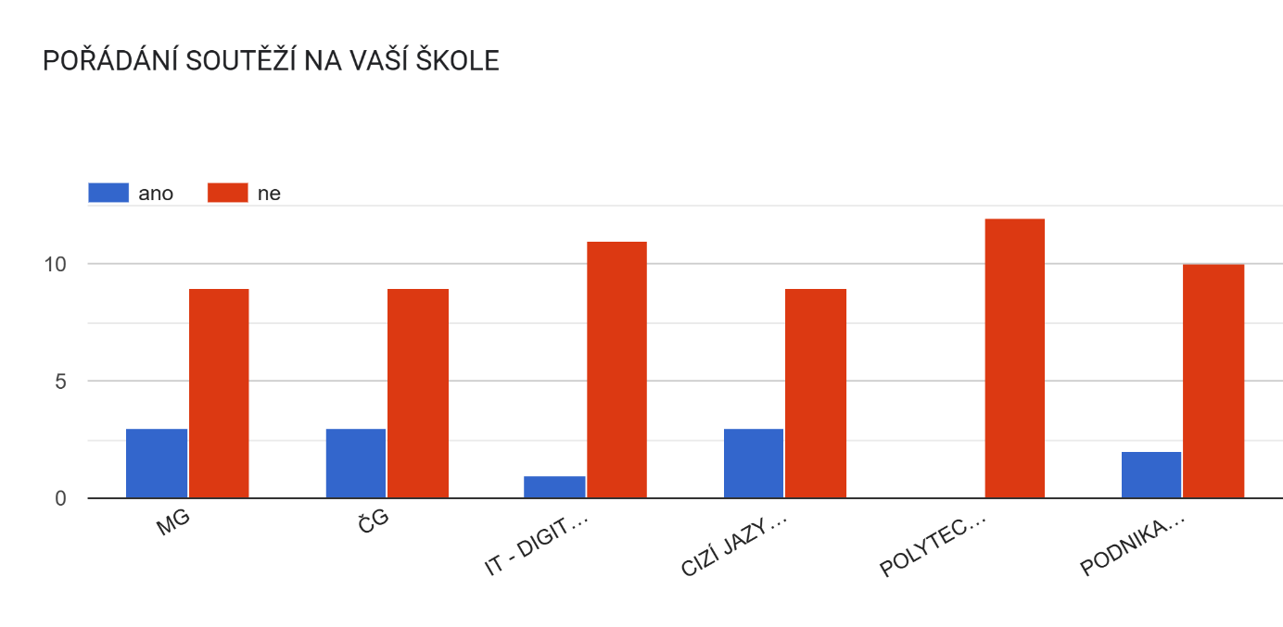

- Pořádání kroužků na vaší škole (ANO, NE)

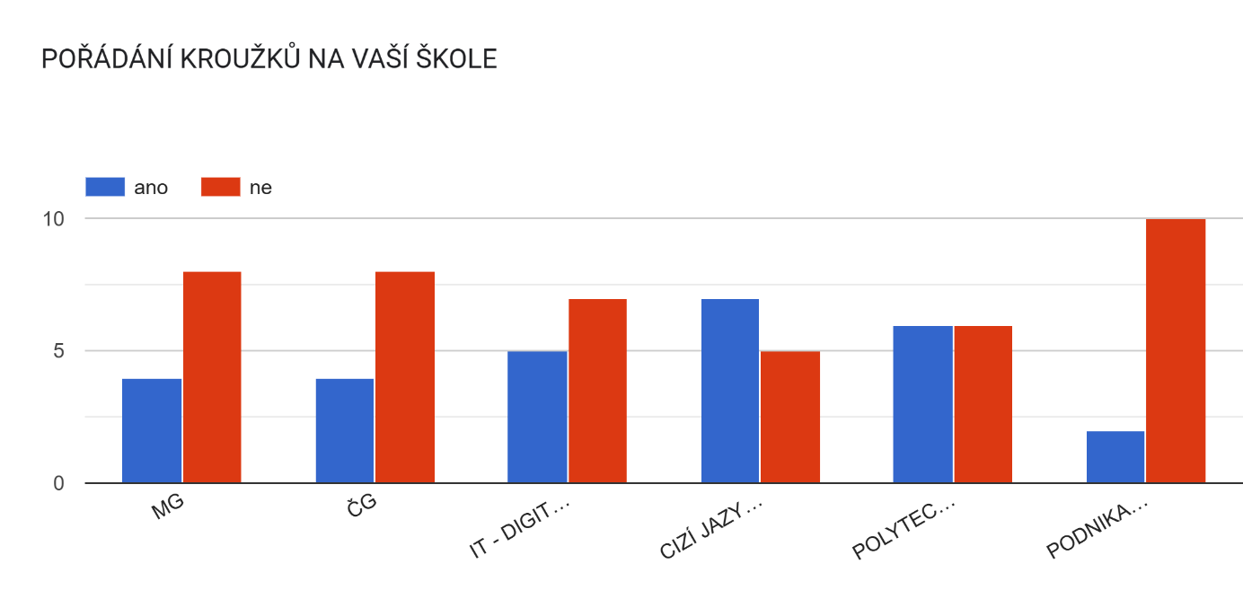

- Realizace doučování v níže uvedených oblastech pro slabší žáky (ANO, NE)

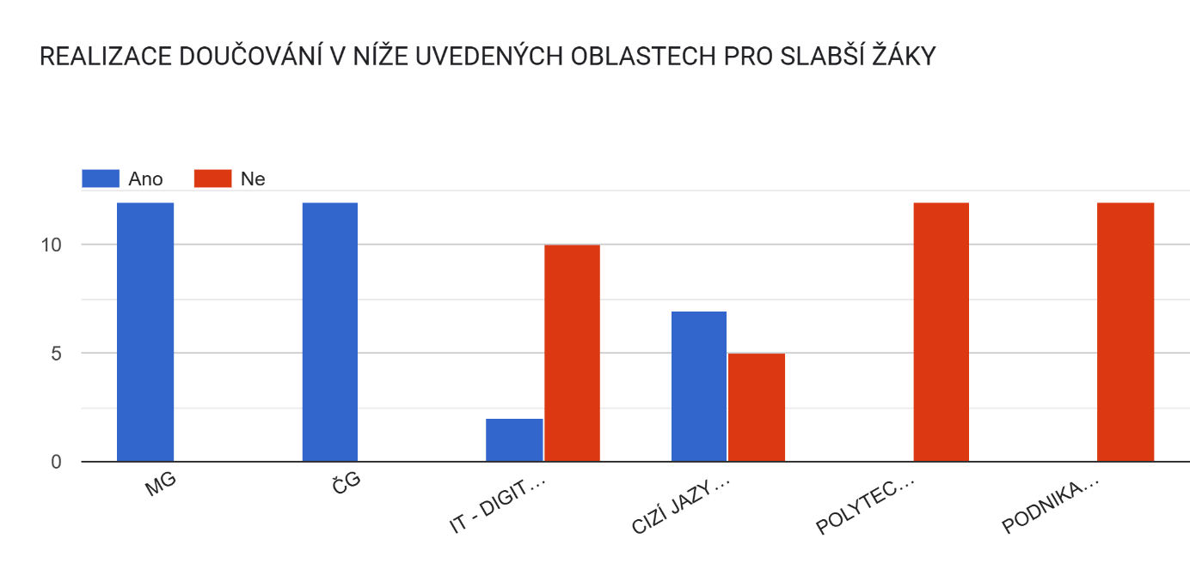

- Realizujete na škole přípravu žáků k přijímacím zkouškám na SŠ? (ANO, NE)

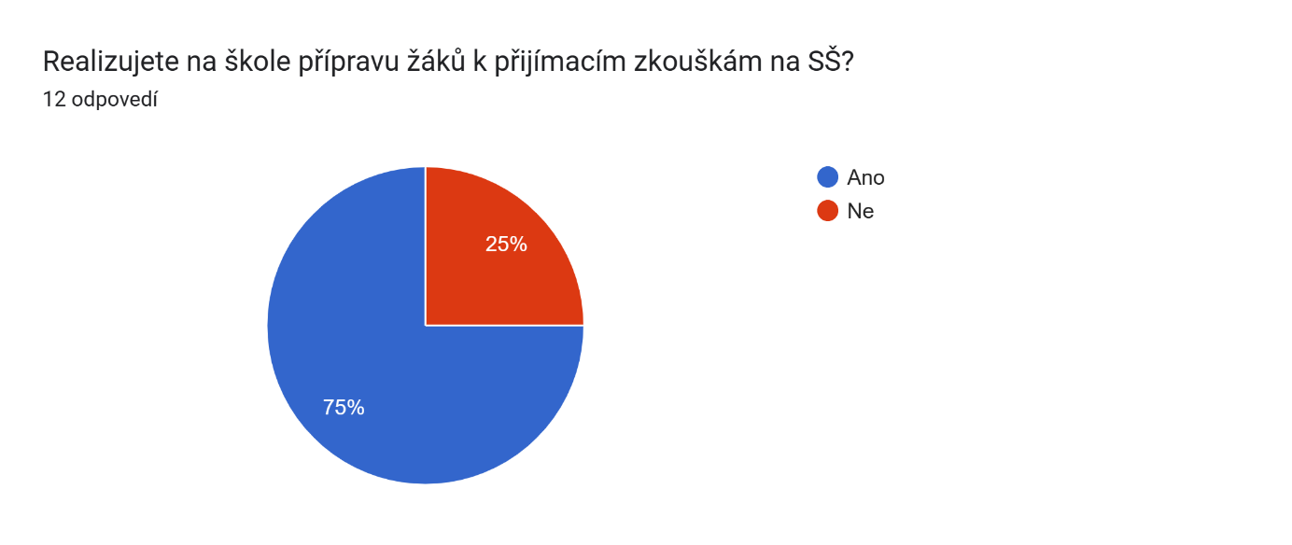

Prostor pro vaše doplnění a vyjádření např. i k jiné gramotnosti. Prostor pro definování vašich problémů a potřeb.

Snažíme se využívat všech dostupných prostředků pro zajištění výuky, spoustu materiálů si tvoříme vlastními silami. Věřím, že se naše situace zlepší právě díky různým projektům, do kterých se snažíme zapojovat.
Snažíme se ovlivnit gramotnost všeobecně - sociálně atd.
Největší překážkou jsou finanční prostředky

